乐高®悟空小侠系列市场定位及公关传播
广 告 主：乐高中国
所属行业：快消
执行时间：2020.05.15-22
参选类别：跨媒体整合类
营销背景
乐高创立于1932年，公司位于丹麦，至今已有88年的发展历史，被评为世界上最具影响力的品牌。
乐高在中国积木玩具市场的占有率高达30%，据2019年财报披露，计划在 2020 年再开设约 150 家品牌零售店，其中的大部分将位于中国大陆。
由于乐高价格较高，玩法较为复杂，在中国用户多为成年人。而儿童及家庭市场，是乐高未来需要重点突破的方向。
乐高首次以中国IP为背景，重磅推出的西游记系列，希望能够在全球市场塑造现象级的产品。然而新品系列完全打破《西游记》师徒四人的取经故事，重新构建了一个全新的未来世界。若一味的贴靠《西游记》IP高举高打，则容易陷入文化的争端，可能给品牌带来风险。
营销目标
乐高希望能够以中国市场为依托，打造爆款IP和新品，突破儿童和家庭市场，进而在全球市场塑造现象级的产品。
1、新品发布的品牌曝光率过10亿，达到现象级；
2、发布会邀请300+以上媒体参加及报道；
3、首发日销售量必须远超同期，当日打爆新款产品。
策略与创意
我们从产品实际背景出发，和客户一起经历数月讨论，以孩童的心智入手，结合《西游记》的背景故事、市场环境，提炼出以中国超级英雄——孙悟空为精神主线的推广策略。每一位小孩，都可以传承孙悟空勇敢、坚韧、乐观、团队等精神，成为悟空小侠。

这是一种具有正向价值引导、具有文化传承力的故事，更为孩子与父母之间增加一条互动的纽带。
基于以上洞察和策略，悟空小侠的世界观得以完整，我们将主题定为“唤你做英雄”，这样富有号召力的主题也带动了整体传播。
我们以中国超级英雄精神的传承为内核，鼓励孩子去表达自己内心的孙悟空精神，突出孩子的创造力，这也是乐高品牌精神所在。
执行过程/媒体表现
案例视频：
https://v.qq.com/x/page/v3210z37nya.html?ptag=sogou.tv.free
媒介组合：
线上线下整合媒体资源，达到曝光最大化。
1、事件引爆吸引眼球：线下乐高附近门店、西安双子大厦全屏广告投放，打响新品亮相的阵势；
2、权威媒体塑造高度：数百家权威媒体齐发报道，覆盖电视、主流网站等各渠道，奠定了事件的影响力高度；
3、渗透亲子群体：在微博、微信、小红书等邀请文化、亲子类的KOL齐发声，乐高悟空小侠备受期待；
4、流量加持：克服疫情，举办线上发布会面向大众，并合作李佳琦天猫直播间分会场，最大化扩大影响力。
落地执行：
一周爆发式的传播，资源集中运用。
5月15日：
-线上云发布会震撼启动，引发关注热潮
首先，我们举办了新品全球首发发布会。然而线下西安发布会由于疫情原因被取消，我们改为了线上云发布会。新品发布当天，活动环节以叙事化的方式，展现了拥有一片净土之心的孩童，传承美猴王精神，成为悟空小侠的过程。紧接着我们邀请大咖站台，包括京剧裘派传人裘继戎、马伯庸、马亮，现场为乐高新品打Call。
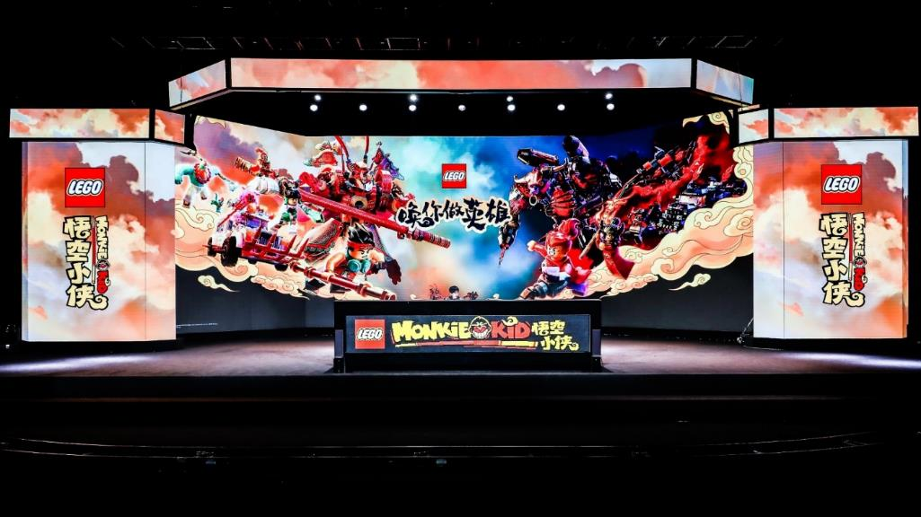
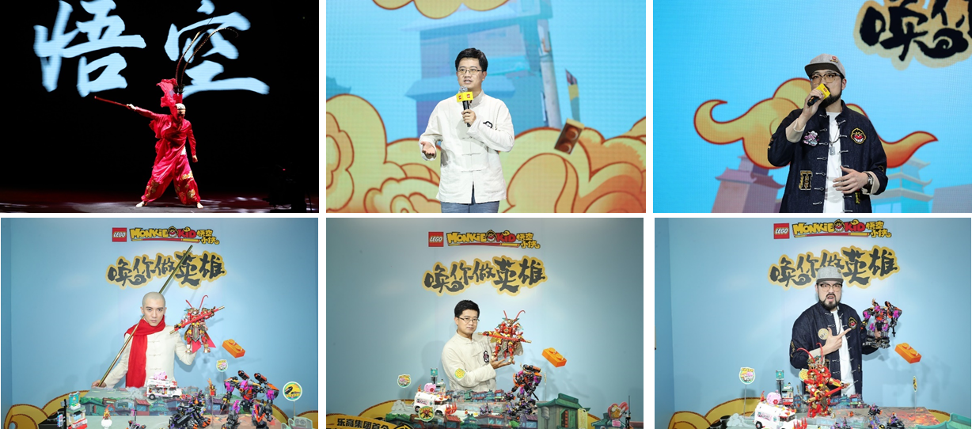
-门店直播、西安双子大厦全屏广告
直播间正式开启，悟空小侠系列新品全球首发、闪耀亮相，我们还邀请乐高资深玩家现场体验，小朋友直播间趣味互动，畅玩新品系列，并连线西安，拉动首轮销售狂潮。
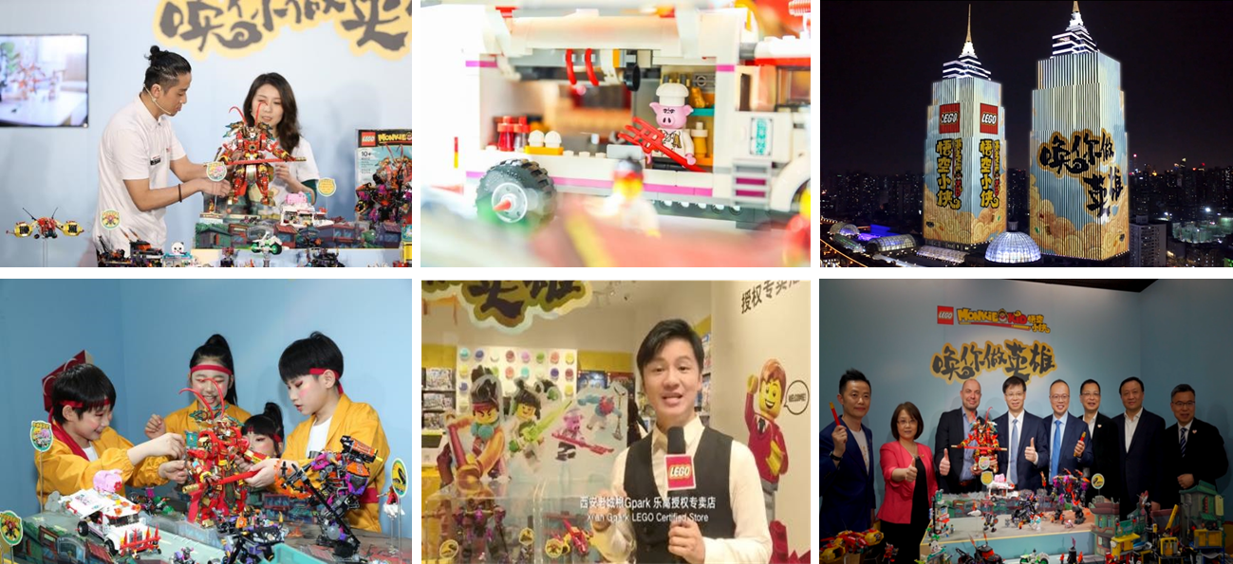
-受邀明星发声
通过名人影响力，在社交媒体发布相关推广，为悟空小侠增加曝光量。
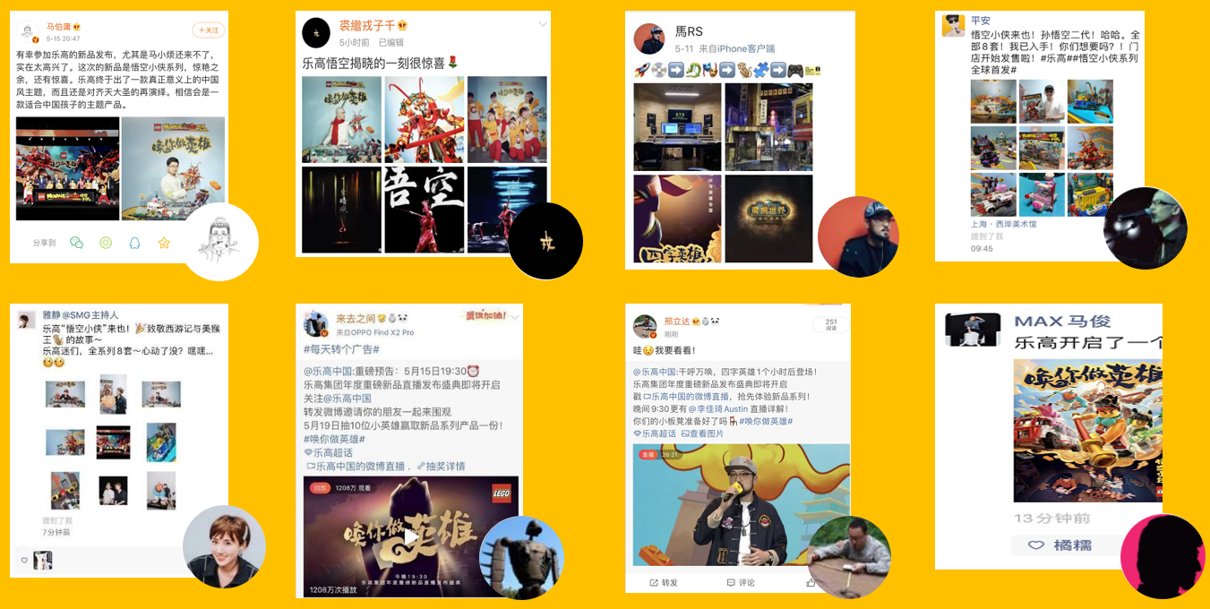
-李佳琦直播间分会场；
李佳琦在直播间推广乐高悟空小侠系列新品，强力拉动销量。
5月15日-20日：
主流权威媒体报道，和垂直类媒体共创深度内容报道；
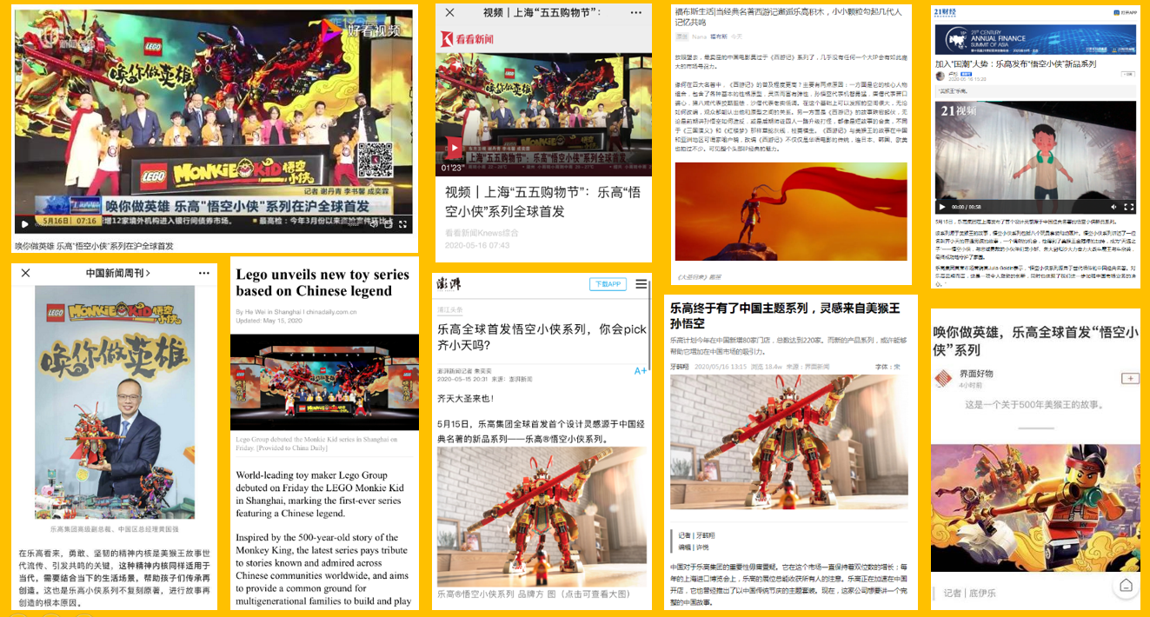
5月16日-22日：
各渠道KOL展示拼搭乐趣及悟空小侠精神表达。
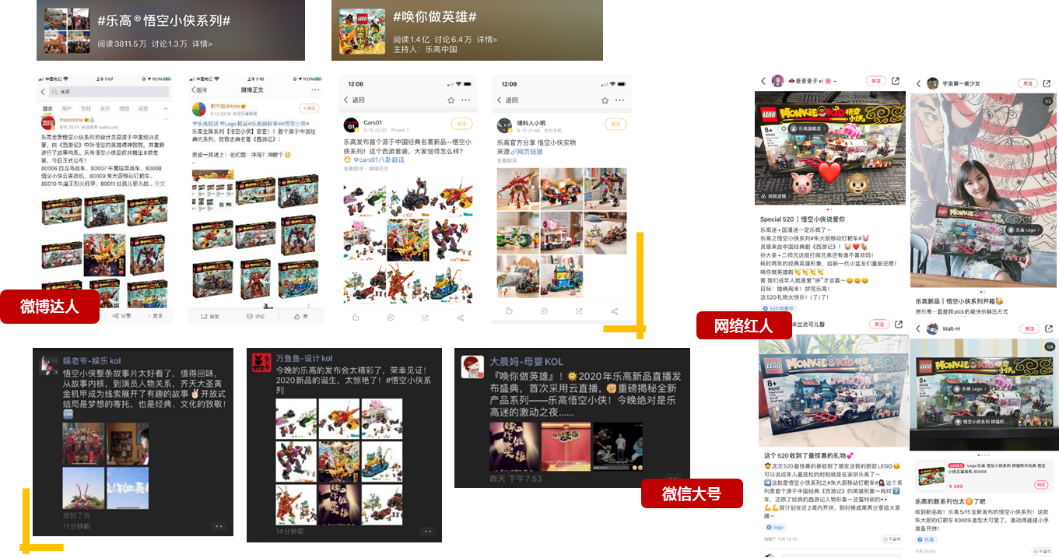
营销效果与市场反馈
-由于疫情，发布会改为线上云发布会，依托于天猫平台，带来了940万的在线观看量；
-受邀媒体473人，均通过线上签到的方式观礼，达到KPI的143%；
-新品发布当天，电视、网媒、KOL等齐发声，曝光量突破20亿，200%达成KPI。
-品牌词#乐高#自然登上新浪热搜榜单前20，新浪微博#唤你做英雄#主题阅读量突破1.4亿。
-由于整体发布会活动与天猫进行了资源互换，拿到超品日资源，开售38秒销量即突破800万；开售5分17秒，销量即破2019超品日全天销售。
*媒体数据源自媒体新浪微博、小红书等平台前端显示、网站Alexa流量数据、天猫直播前端数据；销售数据为客户提供。

